印样台使用教程
摄影企划工作台 · 从一句风格关键词到一份带布光的图文方案

1 它是什么
印样台把一次拍摄的全部准备工作收在一条流程里：先立项，再定时间地点与主题，然后找参考图、在黑板里拆解元素与灵感，最后每条灵感配一份布光，输出成图文方案。AI 在每一步先给候选，你点采纳之后才写进企划；所有灵感都能反查到来源图。
它跑在你自己的电脑上：企划数据存在项目文件夹里，AI 密钥也只存在本机，不经过任何第三方服务。

2 快速开始
· 双击桌面上的「印样台」快捷方式，它会自动启动本地服务并打开浏览器。
· 第一次打开会停在首页，点「进入项目」。
· 在项目页点「新建项目」，起个名字，就进入工作台。
· 如果还没有配置 AI：点右上角「AI 设置」，把 DeepSeek 的 API 密钥粘进去保存。
· 没有密钥也能用，只是所有 AI 按钮会提示未配置，其余功能照常。
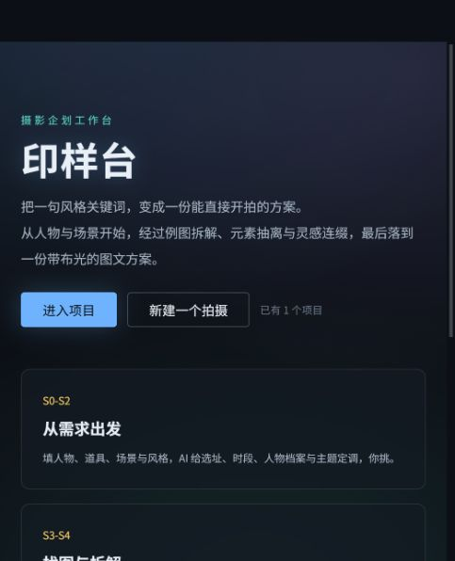
图 1 首页

3 一次拍摄的完整流程
阶段 | 你要做的事 | AI 帮你做什么 | 产出
S0 立项输入 | 填人物、道具、场景、风格、焦段光圈、手法与前后期效果 | 推荐道具、场景、风格、手法与效果，也能细化你写的文字 | 项目卡
S1 选址与时间 | 选城市与日期，挑场地和时段 | 推荐可落地的场地类型与光线条件 | 日出日落、黄金与蓝调时刻（程序本地算）
S2 人物与主题 | 挑一个主题定调方向 | 查人物或角色资料，给三个主题方向 | 人物档案与主题
S3 参考例图 | 按目录去各站点找图，存进口袋 | 给搜索词与直达链接（不做抓取） | 参考图库与来源索引
S4 黑板 | 翻口袋选图、勾元素、写灵感、连线分组 | 拆元素、把一组元素整合成完整想法 | 公共区布局与灵感
S5 灵感归档 | 同步、删改、定稿 | 增量同步，不覆盖你的改动 | 定稿灵感清单（带来源图）
S6 布光 | 上传自己的灯位图，或写要求让 AI 出方案 | 按灯位逐条给灯具、功率、附件、位置与作用 | 灯位表或灯位图
S7 导出方案 | 点一下导出 | — | 图文 PDF 与 docx

4 逐阶段说明

4.1 S0 立项输入
分四组填写：拍摄对象、拍摄场景、风格与镜头、执行与效果。每个关键字段旁边都有 AI 按钮。
· 道具、场景、风格、手法、前后期效果都可以让 AI 推荐，推荐结果默认全选，你可以取消不要的。
· 「AI 细化我的写法」是把你已经写的内容改得更具体，选一条替换原文。
· 焦段与光圈会一路带到后面的分析与灵感里，作为判断景深和透视的依据。
· 场景一栏写「去哪拍」，手法一栏写「怎么拍」，S1 的选址建议只看场景栏。
· 单行输入里按回车保存，任何位置按 Ctrl+S 也能保存。
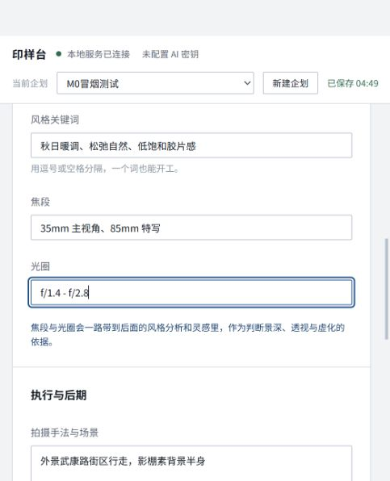
图 2 S0 立项输入

4.2 S1 选址与时间
填城市和日期，程序立刻算出这一天的日出、正午、日落、昼长，以及早晨与傍晚的黄金时刻和蓝调时刻。这些时间由程序按经纬度本地计算，不是模型猜的。下方六个时段按钮点一下就把具体时间写进方案。
场地交给 AI：它会给出场地类型、光线条件、最佳时段、需要提前确认的限制，以及和当前风格的匹配理由。
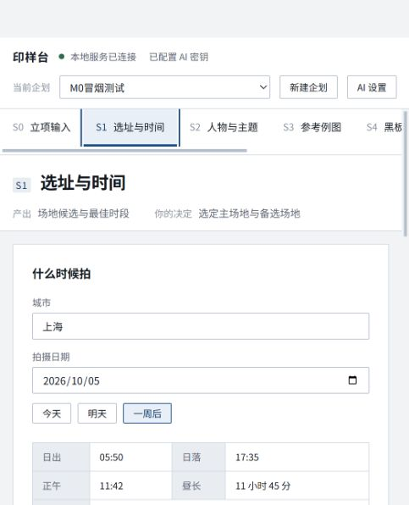
图 3 S1 选址与时间

4.3 S2 人物与主题
AI 整理人物档案，覆盖出典身份、外形特征、服装配色、标志性元素、容易拍错的地方与可选气质。不确定的信息它会标明「需要核实」并说明该查什么，不编造设定。
主题定调会给三个彼此有明显区别的方向，每个写清一句话主张、视觉走向和具体拍摄建议。
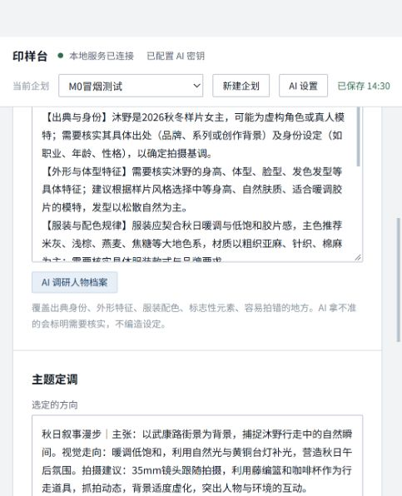
图 4 S2 人物档案与主题定调

4.4 S3 参考例图
程序化抓取行不通——多数图站会拒绝程序访问——所以这里只做两件事：告诉你去哪找，帮你把找到的图分门别类存好。页面上方是按用途分好组的站点目录，填一个搜索词，所有站点的直达链接都会带上它。
图存进三个口袋：抽象风格画作、优秀原画、优秀 Cos 作品。导入时记下来源链接、作者、站点与备注，重复的图会按内容自动跳过。
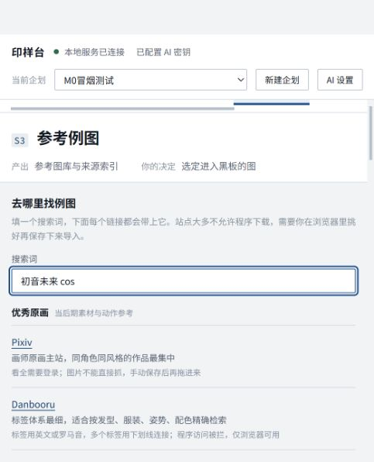
图 5 S3 找图目录

4.5 S4 黑板（核心）
S4 从上到下四层：口袋翻页条、布置台、公共区、连线分组。
· 顶端口袋翻页条：一页四张，左右翻页，点一张就送进布置台。
· 布置台第一步：让 AI 看图，列出可以抽离复用的元素。
· 第二步：勾选真正要用的元素，抽离成标签；写自己的灵感，也可以让 AI 补全成完整策划。
· 第三步：决定以什么身份放进公共区——「完整想法」是终态不再参与连线；「组成元素」必须和别的元素连起来。
· 公共区里的图可以任意拖动，卡片上标着身份与元素数量。
· 连线把组成元素串成一组，可以连着连第三个、第四个；面板会显示「这一组（N 个组成元素）」，再由 AI 或你补全成完整想法。
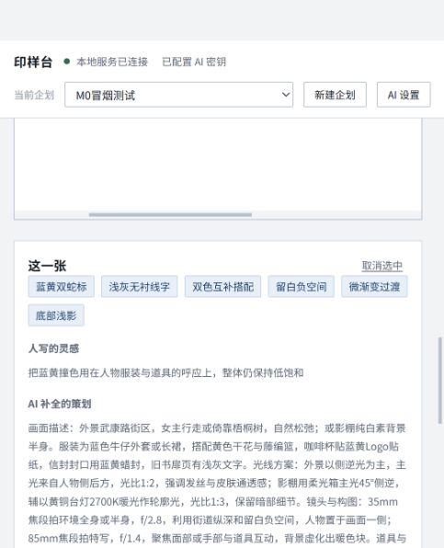
图 6 S4 布置台与公共区
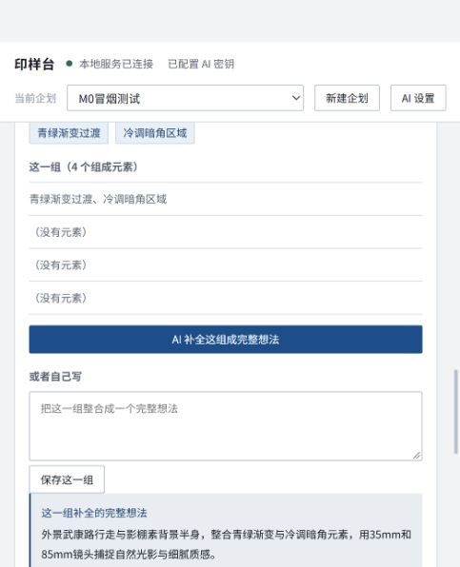
图 7 S4 分组补全

4.6 S5 灵感归档
点「从公共区同步」，把补全过的完整想法与分组结果收成一份清单。每条都带着来源图缩略图、用到的元素、灵感正文和完整策划，还能标作用环节（造型、光线、镜头、构图、道具、后期）。
同步是增量的：你改过的文字、标好的环节、移出定稿的决定，重新同步都不会被覆盖。
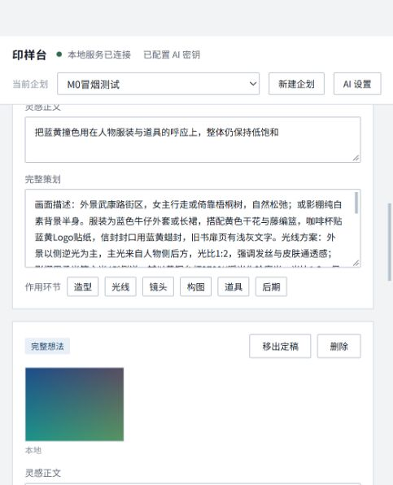
图 8 S5 灵感清单

4.7 S6 布光
布光按每条定稿灵感各配一份，两种方式可以任选或并用。
· 上传灯位图：自己画的俯视图、现场照片、手绘扫描件都行。
· AI 推荐灯位：先写要求（只有一盏灯、要保留窗光层次、预算有限），它会按灯位逐条给出灯具类型、功率、附件、位置与高度、以及在这张画面里起什么作用；自然光和反光板也会单独列一条。
· 每条灵感还留了现场备注，用来记「现场只有两个插座」这类实际限制。
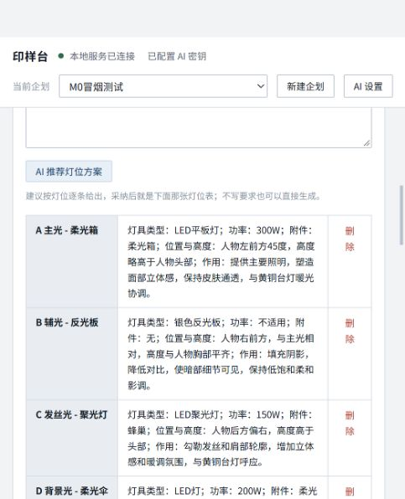
图 9 S6 灯位表

4.8 S7 导出方案
点「导出方案」，约半分钟后在项目文件夹的 output 下生成 docx 与 PDF，页面上直接给下载链接。文档五章：项目概览、时间与地点（含黄金与蓝调时刻）、人物与主题、灵感与来源（每条灵感带来源图与元素）、布光。

5 项目：新建、导入与蓝本
每次拍摄是一个独立项目。项目页可以看到全部项目、新建，或者导入别人分享的项目包。
· 新建项目：起个名字就开始。
· 导入项目包：粘贴别人发给你的 JSON，或者直接选 .json 文件。项目包只带文字与设定，参考图需要自己重新收集。
· 导出项目包：把当前项目导成一个 JSON 文件，可以发给别人。
· 以它为蓝本：填新项目名、这次的拍摄对象、这次想要的风格，让 AI 给出三个调整方向（哪些保留、哪些必须改、具体怎么改），确认后创建。新项目会继承蓝本的场景骨架、主题、风格与布光文本，人物换成你填的这个，参考图与公共区不复制。
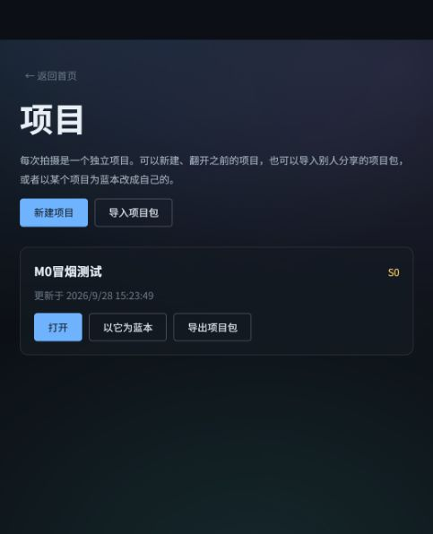
图 11 项目页

6 数据放在哪
每个项目是 projects 目录下的一个文件夹，拷走整个文件夹就带走了全部内容：
目录 | 内容
project.json | 立项、选址、人物档案、灵感清单、布光、公共区，全部结构化数据
assets/refs | 收集进来的参考图原图
assets/uploads | 你上传的灯位图等
assets/thumbs | 列表用的缩略图
board | 公共区画布
output | 导出的 docx 与 PDF

7 常见问题
· AI 按钮没反应或提示未配置：打开右上角「AI 设置」填密钥。
· 提示密钥无效：确认复制完整，或去 DeepSeek 平台看余额。
· 从网址导入例图失败：多数图站不允许程序下载，手动保存图片后再拖进来。
· 导出的 PDF 没生成：docx 仍可用；PDF 依赖本机安装的 Word。
· 想换台电脑继续：拷走整个项目文件夹，再在新机器上装好 Node 与依赖即可。

